TSNmoodle: Kurs öffentlich schalten

Um anderen Personen einen Zugang zu einem Kurs zu ermöglichen, klicken Sie zunächst im Block „Administration“ auf „Einstellungen“.
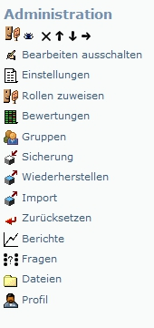
Abbildung 1
In den Kurseinstellungen muss bei „Verfügbarkeit“ bei Gastzugang auf „Für Gäste erlaubt“ gewählt werden.
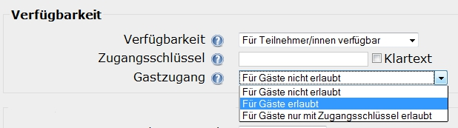
Abbildung 2
Der Kurs ist jetzt öffentlich zugänglich, d.h. er kann von jeder Person ohne Login im ePortal aufgerufen werden. Indem Sie einer Person (z.B. einer Lehrperson einer anderen Schule) die URL dieses Kurses senden, kann diese auf den Kurs zugreifen. Beachten Sie allerdings, dass die Rechte dieser Person auf ein Minimum beschränkt sind.

Kurzfassung:
- Administration – Einstellungen anklicken
- Verfügbarkeit: „Für Gäste erlaubt“ oder „Für Gäste nur mit Zugangsschlüssel erlaubt“ auswählen
- Der Kurs ist jetzt öffentlich zugänglich, d.h. er kann von jedem User/jeder Userin ohne Login im ePortal aufgerufen werden
- Dazu muss nur die URL bekannt gegeben werden, z.B. https://portal.tirol.gv.at/moodle/course/view.php?id=1024

